大學生赴大陸研習活動剪影
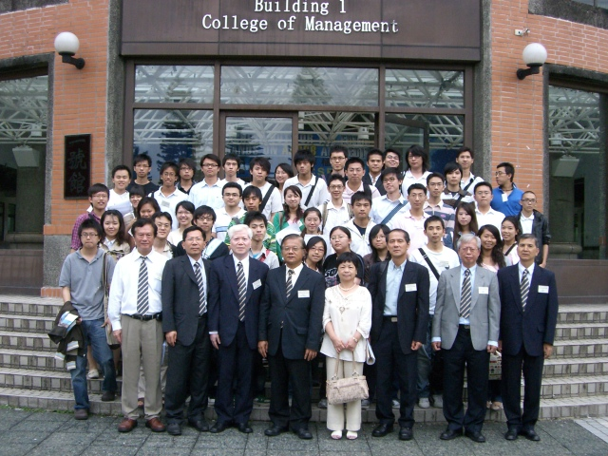
96年6月17日行前講習會師生留影

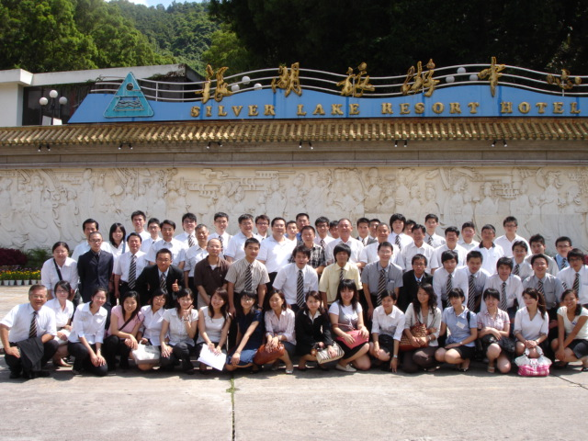
96年7月16深圳台商協會歡迎會合影留念

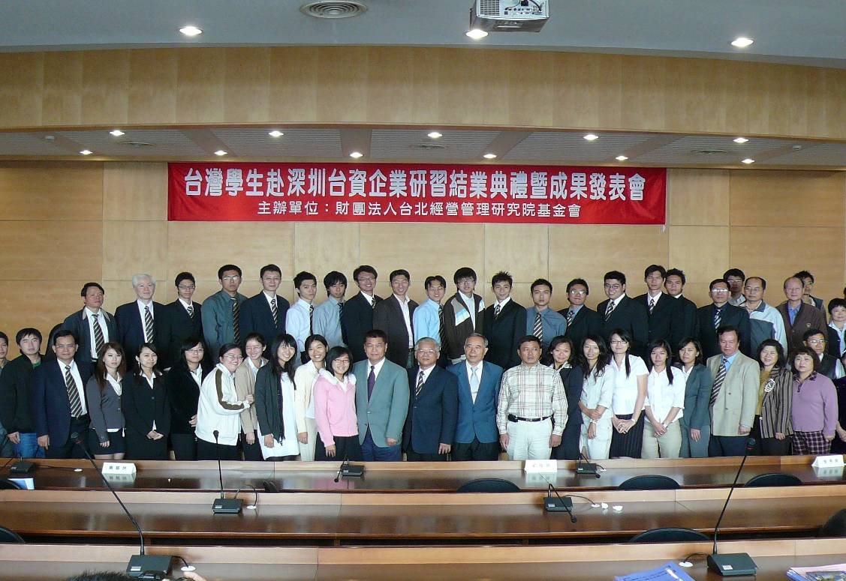
96年9月28日第一屆學生研習成果發表會合影留念

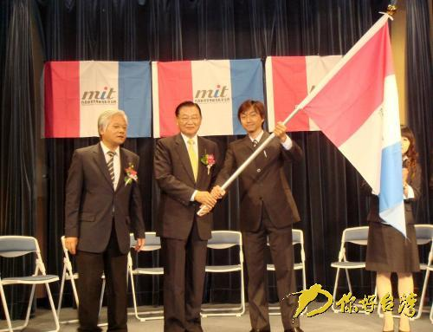
97年7月10日學生出發前，由海基會董事長江丙坤致詞及授旗

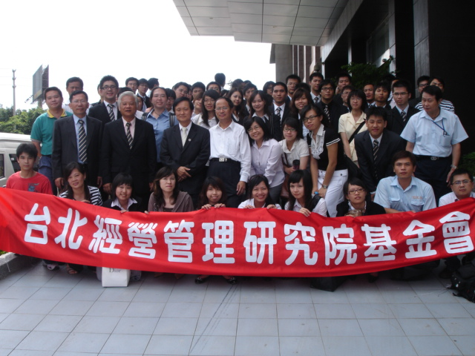
97年7月15日東莞台商協會歡迎學生到達之歡迎會留影

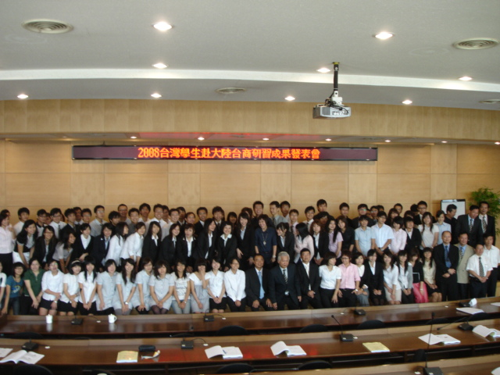
97年9月21日第二屆學生成果發表會合影留念
96年、97年媒體相關報導
本土學生競赴台資企業實習
工商時報 2007.07.16 彭媁琳
在台灣企業因成本與市場考量，逐漸往大陸遷移後，最受傷的其實是面對著求職壓力的社會新鮮人。
要在台灣生活，就得要競爭僧多粥少的職位，而想去大陸工作，更得要單挑企圖心旺盛的當地青年，以及渾若無事的接受水土不服困擾。
趁早熟悉對岸市場與環境
所幸，今年暑假首度出現了安排學生前往大陸台商公司進行實習的營隊，能夠幫助青年學子在尚未走出校門之時，就能有中國大陸實地的工作經驗，趁早熟悉大陸市場與環境，以及提前了解未來的競爭對手。
這個台商公司實習的營隊，是由台北經營管理研究基金會與深圳台商協會所舉辦的。有別於市面上大陸暑期營隊都是以當地學生為交流對象，除了名義上的演講上課之外，還安排學生到處去遊山玩水，台北經管院的研習營則是安排學生紮紮實實地到台商企業上足一個半月的班，讓學生體驗外派大陸的經驗。
台大、政大、東華等多所大學的四十八位學生，依照個人所學分派到深圳地區的台商企業實習，包括亞歷山大傢俬、蒙拓勵燈飾、百鴻木業、系統電子等等，共十五家。
住公司宿舍，嚴守紀律
學生們要住在公司的宿舍內，依照公司的作息時間工作，也要學著像其他台幹一樣生活。主要從事的工作有文書行政、統計分析、市場調查、專案管理、程式設計等等七大類，完全依照台商們所開出的需求以及學生的專長進行配對。
每個月還會比照大陸當地工資給薪，依學歷別不同發給一千至一千五百元人民幣（下同）的薪水。然而，天下沒有白吃的午餐，台北經管院以嚴格的紀律和榮譽感來管理這群實習生。
參加實習的學生們不但平常跟著公司的作息生活，假日時也因安全考量而只能呆在廣東省境內活動，回來台灣後更要繳交五千到一萬五千字不等的實習報告，比其他待在台灣過暑假的同學忙碌許多。
談到舉辦台商實習營的創舉，台北經管院院長陳明璋表示，為了讓學生真的能接觸到實際台幹經驗，他特別花了半年的時間進行籌備，並且邀請深圳台商協會會長黃明智合作，協助聯繫當地台商提供實習機會。
甚至為求嚴謹，陳明璋還在六月份的端午節假期安排了兩天一夜的講習會，讓學生不但藉由台商的授課來了解深圳與工作狀況，更可以彼此熟悉，提前適應團體生活。
同時，陳明璋更希望首批前往深圳實習的學生，能夠以最佳的工作態度來進行實習，讓台商與大陸員工留下好印象，並成為日後擴大舉辦相關活動時的種子教官。
即將前往光晟玩具實習的台大國企系學生上官良治指出，參加實習營隊的學生們，多半相當看好未來大陸市場的前景，因此希望能對大陸有更深一層的認識。
其中，大專程度的學生比較重視廣泛的接觸大陸經驗，而研究所以上的學生則較以發揮個人專長為主，來進行實習。
學生們在行前除了參加台北經管院所規定的行前講習會外，更自發性的作行前準備，製作出一本屬於學生們自己的工作手冊，厚達七○頁的手冊內容相當豐富，包含深圳生活資訊、歷史地理介紹、實習生活須知等等，讓大家都能夠在有充足的準備下，專心的從事實習生活。

台商暑期建教研習 首批台生48人赴粵
【經濟日報╱記者王茂臻／台北報導】 2007.07.16 10:03 am
由深圳台商協會與台北經營管理研究院基金會合辦的「台生赴大陸台商研習會」今（16）日在深圳開幕。這是大陸台協首度舉辦台灣大專與碩博士生利用暑期到大陸台商實習的活動。首批共有近48名台灣大學生登陸，在多家台商企業實習47天。

深圳台商協會會長黃明智與台北經營管理研究院基金會董事長陳明璋兩人，半年多前討論到台灣大學生畢業後謀職不易，以及大陸台商尋覓台籍幹部出現斷層的情況，雙方激盪出安排台灣大學生利用寒暑假到大陸台商實地見習的點子。經歷數月的籌畫，終在今天成行。

黃明智今天將在深圳主持台生赴大陸台商研習的開幕典禮，歡迎這批來自台灣的準社會新鮮人。陳明璋指出，雖然外界大多認為大陸台商聘用台籍員工的比例逐年下降，但據他瞭解，其實很多台商並未降低聘僱台籍員工的人數，「而是聘僱大陸員工的人數增加了」。

深圳台商協會一位資深幹部指出，雖然當地台商多數以落實人才本土化，但許多公司業務，特別是跟台灣相關的業務仍需要許多台籍人才，但目前仍面臨想找台籍員工卻找不到的斷層。

首批接受實習的廣東台商包括：光晟玩具、系統電子、連展科技等，產業涵蓋傳統與高科技產業。

報名參加的台灣學生十分踴躍，其中台灣大學報名的學生就有14名，全團中更包含多位碩、博士生。
深圳台協首辦建教研習 台生感受競爭力危機

(中央社記者陳妍君台北十一日電)中國深圳台資企業協會與台北經營管理研究院合作，今年首度為台灣大專與碩博士生舉辦暑期建教研習。參與研習的台灣研究生指出，要比毅力與耐力，「台灣學生輸中國年輕人太多了」；也有學生表示，中國員工對工作百分之百的投入與流利的外語能力，激發起她的危機意識。

經管院今天舉辦「台生赴深圳研習活動記者會」，說明台灣學生到深圳建教研習的過程與收穫。

這次提供五個研習名額的連展科技公司總經理陳鴻儀指出，台商長期來往兩岸，看到對岸各方面快速進步，讓他們對台灣各項競爭力發展減緩感到憂心，尤其在台灣有規模的企業絕大多數都已經到中國發展，幾乎整個經營活動都移到中國，兩岸經營環境的變化非常大。

另外，他表示，中國幹部的工作動機、學習能力與投入程度不斷提升，台籍幹部卻一直退步，逐漸出現台籍幹部人數下降，被中國幹部取代的趨勢，更不要說毫無經驗的台灣學生要到中國發展，絕對會更加困難。因此，希望藉由相關的研習活動，讓台灣學生及早熟悉中國的經營環境，為未來即將面對的挑戰作好準備。

經管院董事長陳明璋指出，有些台商投資獲利後想回饋鄉里，基於學生在校園所學與企業實務需求差距很大，與其在大專院校提供獎助學金，不如直接讓學生到企業研習。他與深圳台協會長黃明智討論後，決定提供台灣學生到深圳建教研習的機會。

參與研習的實踐大學企業創新與創業管理研究所學生林貞吟說，她在台商艾美特電器公司被分配到外銷市場部歐美組，一個半月內，她不僅有機會處理業務案，接觸顧客詢價、報價、下訂單等實務，並了解與客戶會談的細節，更直接貼近生產線，看到電風扇產製流程，熟悉電器產能到出貨的整個流程，讓她獲益良多。

林貞吟在研習過程中發現，艾美特外銷市場部歐美組的台籍經理已經將近五十歲，日韓組的中國籍經理卻才三十多歲，顯示中國年輕一代很快躍上檯面，他們對工作百分之百的認真與投入，也讓她相當佩服。

另外，她表示，日韓組的中國員工告訴她，他們下班後還會去進修，因此各人的日、韓文都非常流利；他們的努力與競爭力激發起她的危機意識，決定回台灣後，一定要學第三種語言，效法中國年輕人配合專業，發展個人專長的努力。

對此，參與研習的台北大學企管研究所畢業生薛天成認為，要比毅力與耐力，「台灣學生真的輸中國年輕人太多了」，但「台灣學生的整合能力、創意與活力都比中國年輕人強」，只要有同樣的毅力與努力，競爭力不會輸給中國年輕人。

台生登陸實習 汲取經驗
【經濟日報╱記者劉煥彥／台北報導】 2007.09.17 04:28 am
由台北經營管理研究院基金會與深圳台商協會合辦的暑期台灣學生赴深圳研習活動，日前圓滿結束。這是大陸台商協會首度開放大學院校學生暑期至大陸台商實習，希望藉此彌補課堂與實務上的鴻溝，並提供年輕學子親身體驗大陸經濟及社會現況的第一手機會。

深圳台商協會會長黃明智與經管會董事長陳明璋，一年前談到台灣大學生畢業後謀職不易，以及大陸台商尋找台籍幹部出現斷層的情況，兩人討論出安排台生利用寒暑假到大陸台商實地見習的點子。這個暑假，由經管院甄選50多位大學部及碩博士生到廣東深圳11家台商實習六周，並在日前返台。

陳明璋指出，不少大陸台商返台探親或開會時，經常表達對台灣經濟前景的憂慮。若對照大陸經濟蓬勃發展與對岸年輕人在職場上的生猛表現，長期經營大陸市場的台商對於台灣下一代競爭力更是憂心忡忡。因此，經管會規劃出這種產學合作方式，讓台灣年輕人提早實地觀察大陸台商的經營現況和汲取實務經驗。

實踐大學的研究生林貞吟說，實習期間接觸到當地台灣幹部、大陸幹部，並參與處理接單等國貿實務，這是課本上學不到的寶貴經驗。
大學生赴大陸台企研習 體驗大環境
發布時間：2008-07-11 作者：林貞君

「2008大學生赴大陸台商企業研習」在7月10日舉辦行前記者會。海基會董事長江丙坤親自到場授旗，勉勵同學們觀察大陸近年經濟快速成長的大環境，利用此機會磨練自己，並將專業貢獻台商。

由台北經營管理研究院基金會與大陸台商合辦，今（2008）年提供近50萬基金給119位大學生到廈門、深圳、東莞等地台商工廠實習48天，包含機票、食宿、保險以及每人每個月1,000元人民幣的生活費。

江丙坤說，大陸目前已晉身全球第三大貿易體，二十年來台商在大陸克服種種困難的成就有目共睹，然大陸改革開放後對台商的優待不再，面臨轉型、轉移鎮地的壓力，寄望青年學子將所學專業貢獻給台商。

他提到兩岸分治的事實，繼1993年辜汪會談後，執政黨再度恢復兩岸協商，盼能奠定台灣經濟基礎，為兩岸和平作貢獻。江丙坤也鼓勵赴大陸研習的同學擔任國民外交大使，以經貿交流來擱置爭議，創造雙贏以達兩岸和平，台灣經濟才能持續繁榮、人民安居樂業。

另外，東莞台商協會會長葉春榮提到，曾送兒子到東莞工廠實習，兒子回台後向他表示，面對大陸青年的積極，感受到未來競爭的壓力，決定赴日深造計畫，令葉感觸很深。他建議同學此行要好好體會台灣與大陸的優勢分別為何，實質學習成長與磨練，才是此研習的更高層宗旨。
【創業搶鮮誌 2008-07-11】

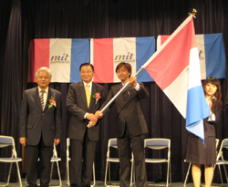
圖說：江丙坤授旗給領隊代表，呼喊口號。

赴大陸研習 台生震撼教育

【經濟日報╱記者林庭瑤／台北報導】 | 2008.09.22 03:47 am

台灣學生對職涯渴望擁有大陸經驗，台北經營管理研究院基金會21日舉辦第二屆台灣學生赴大陸台商見習活動，吸引119位台灣學生前往珠三角55家台資企業進行暑期研習，實地感受課堂上學不到的震撼教育。
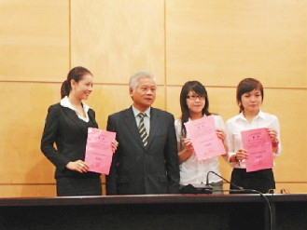
台灣學生赴大陸台商研習有成，台北經營管理研究院基金會董事長陳明璋（左二）昨天頒獎給學生代表。
台北經營管理研究院基金會／提供非報系
經過一個半月的研習，學生們昨天在致理技術學院的成果發表會上紛紛發示「不虛此行」。比較兩岸人才，參與研習的學生形容，大陸員工是「小老虎」，台灣員工是「變色龍」。
學生們認為，大陸員工的優點是重視改變現狀、吃苦耐勞、積極的企圖心，缺點是溝通能力差、較難變通；創意與應變能力是台灣年輕人的優點，缺點是企圖心太小、人才素質逐漸降低。
深圳台商副會長、蒙拓勵燈飾公司董事長余勝元說，與中國大陸員工相較，台灣學生比較會舉一反三，遇到事情主動請教，不是擅做主張；在人文素質、道德觀念、團隊合作與責任感方面，台灣學生都具有優勢。
然而，台灣學生的外語能力與國際觀較弱，比較吃虧。「看到大陸新聞頻道，一天到晚都是新投資案與開發案的報導，以及國際局勢的分析」，這樣的視野與國際觀，讓台商也感觸良多。
早期到大陸工作，提供比原薪高二至三倍薪資待遇還乏人問津，不願拋家棄子到大陸工作；近年來，愈來愈多求職者自願到大陸上班，台灣畢業生在台灣就業，與到大陸工作的薪資已拉近到二成。

台北經營管理研究院基金會董事長陳明璋說，台灣大學畢業生起薪約新台幣2.5萬到2.8萬元間，大陸工作約台幣3萬到3.5萬元；台灣研究所碩士生起薪約3萬到3.5萬元，到大陸工作有3.5萬到4萬元，相差已不多了。
119位學生雖然經驗不足，實習過程中主動積極。例如高雄應用科技大學工業管理所研究生蔡任賓，幫助東莞天成機電設備公司規劃，提出改善會議缺乏效率、領料流程不佳的情況，節省企業作業時間。
陳明璋表示，去年學生研習範圍僅限於深圳，今年擴及廈門、東莞、漳州、廣州、珠海，學生從去年48人增加到119人，可見台灣學生對就業有焦慮感，更渴望擁有大陸經驗。
他希望能將研習地點，擴展到台商聚集多的越南、馬來西亞等國家，讓學生能利用暑假實習，印證課堂上所學內容，在就學階段就能拓展國際視野。
【2008/09/22 經濟日報】@ http://udn.com/

